В этом номере:
- Коротко о главном
- Международный женский день
- Масленица
- Веселая страничка
- Творческая мастерская
- Поздравляем!

март 2021

***

«Международный женский день»
Какой праздник с нетерпением ждут женщины каждый год? Конечно же, это день 8 марта — это праздник весны, любви и красоты.
Это красный день кален- даря, поэтому все поздравления звучали накануне. Учащиеся школы подготовили прекрасный концерт, который, в связи с ограничениями массовых мероприятий, можно было посмотреть в режиме онлайн формы.
***
4 марта в память о 6-й рота 2-го батальона 104-го гвардейского парашютно-десантного полка 76-й гвардейской воздушно- десантной дивизии (Псковской), шагнувшей в бессмертие, в классах прошли Всероссийские киноуроки.
***
7 марта 2021 в рамках школьного проекта
«Большая перемена» учащиеся школы приняли участие в акции
«Добрая суббота».
***
В марте стартовали весенние ВПР.
***
Весенние каникулы в этом году запомнятся надолго, так как зима по- дарила много снега. Ребята с удовольствием катались на санках, лыжах, ледянках, лепили снеговиков и просто кувыркались в сугробах.
***
Март-месяц спортивных соревнований в школе. Волейбол, баскетбол, веселые старты. Азарт, дух соперничества, работа в команде. Все это присутствовало в спортивном зале школы.
***
Читайте нашу газету.

.
март 2021

Традиция проведения праздника 8 марта стала укрепляться повсеместно после того, как в 1914 году женщины Австро-Венгрии, Германии, России, США и других стран провели митинги именно в этот день
8 марта в России и многих других странах мира ежегодно отмечается Международный женский день (англ. International Women’s Day). Он проводится при поддержке Организации Объединенных Наций (ООН).
Первым государством, отметившим национальный женский день, были США. 28 февраля 1909 года по инициативе Социалистической партии Америки он был проведен на территории всех штатов. Затем дата отмечалась в США в послед- нее воскресенье февраля до 1913 года.
Идея проведения международного дня женщин принадлежит активистке германского рабочего движения Кларе Цеткин. 26-27 августа 1910 года она выступила на второй Международной конференции работающих женщин в Копенгагене с предложением установить день международного протеста пролетариата против политического бесправия работниц и проводить его ежегодно в один и тот же день в разных странах. Инициативу Цеткин поддержали более 100 женщин из 17 стран, участвующих

в конференции. Однако конкретная дата дня не была установлена. Впервые день солидарности женщин в борьбе за равные с мужчинами экономические и политические права был проведен 19 марта 1911 года: в Австро-Венгрии, Гер- мании, Дании и Швейцарии состоялись митинги, в которых приняли участие свыше одного миллиона женщин и мужчин. В 1912 году праздник прошел в тех же странах, но уже 12 мая. В 1913 году этот день отмечали: 2 марта - во Франции, 9 марта - в Австро-Венгрии, Швейцарии и Голландии, 12 марта
- в Германии. В том же году, 17 февраля (по старому стилю), женский день был проведен в России - в Санкт-Петербурге. Как писал "Петербургский листок", "17 февраля состоялся впервые организованный женский день. Как и за границей, день был устроен главным образом представителями рабочих организаций. Никаких выступлений на улицах не было. В большом зале Калашниковской хлебной биржи собралось более тысячи представительниц рабочих слоев столицы. Было оглашено заявление о необходимости предоставления женщине политических и социальных прав". Традиция проведения праздника 8 марта (23 февраля по старому стилю) стала укрепляться повсеместно после того, как в 1914 году женщины Австро-Венгрии, Германии, Дании, Нидерландов, Швейцарии, России, США и других стран провели митинги протеста либо солидарности именно этот день. Принято считать, что дата была выбрана в память о крупных забастовках работниц текстильных фабрик в США, состоявшихся 8 марта в 1857 и 1908 годах. В 1972 году ООН привлекла внимание мировой общественности к проблемам женщин: 18 декабря Генеральная ассамблея организации приняла резолюцию, со- гласно которой 1975 год был объявлен Международным годом же щин. В декабре 1974 года было принято решение о проведении в рамках международного года Все- мирной конференции по проблемам женщин. Она состоялась - 2 июля 1975 года в Мехико, ее участники приняли Мексиканскую декларацию о равенстве женщин и их вкладе в развитие и мир. По рекомендации конференции резолюцией от 15 декабря 1975 года период с 1976 по 1985 годы был объявлен Десятилетием женщины ООН: равенство, развитие и мир.
16 декабря 1977 года Генассамблея ООН приняла резолюцию, в которой провозгласила День борьбы за права и международный мир и предложила государствам праздновать его в любой день в соответствии с традициями и обычаями. Это решение было принято в связи с проведением Десятилетия женщины ООН. 28 ноября 1978 года Организация Объединенных Наций по вопросам образования, науки и культуры (ЮНЕСКО) на 20-й сессии Генеральной конференции резолюцией предложила отмечать 8 марта как Международный женский день.

.
март 2021

Масленица – древний славянский праздник, пришедший к нам из языческой культуры и сохранившийся после принятия христианства. Праздник приходится на неделю, предшествующую Великому посту. В этом году масленичная неделя про ходила с 8 по 14 марта.
По одной из версий, название "масленица" возникло потому, что на этой неделе, по православному обычаю, мясо уже исключалось из пищи, а молочные продукты еще можно было употреблять.
Масленица — это целый комплекс обрядов. Среди них есть как относительно молодые, например, взятие снежного городка датируют началом XVIII века, так и древнейшие — выпекание блинов, посещение могил и другие. Традиция сжигать чучело Масленицы тоже древняя. В

старину это божество называли Мареной. В одних регионах куклу закапывали в землю, в других — разрывали на части и разбрасывали по полю.
Неотъемлемой частью праздника были катания на лошадях, на которых надевали самую лучшую сбрую. Юноши, которые собирались жениться, специально к этому катанию покупали сани.
Масленица сохранила характер народного гулянья. Все традиции Масленицы направлены на то, чтобы прогнать зиму и разбудить природу ото сна. Праздник встречали с величальными песнями на снежных горках. Символом Масленицы было чучело из соломы, обряженное в женские одежды, с которым вместе веселились, а затем сжигали на костре.
Блины являются основным угощением и символом Масленицы. Их пекут каждый день с понедельника, но особенно много с четверга по воскресе нье.
Масленица- самый веселый и сытный народный праздник, длящийся целую неделю. С древних времен считается, что этот праздник означает проводы зимы и встречу долгожданной и теплой весны.

Поздравляю с Масленицей! Желаю не встречаться с грустью и печалью, находясь в атмосфере эйфории и восторга. Пусть вкусные блины дарят здоровье, а лучики солнышка нежно ласкают душу. Развлекайся, забей на неприятности и никогда не сталкивайся с проблемами. Желаю, чтобы в жизни не было невезения, а хорошее настроение преследовало всюду. Провожай зиму без сожаления, радуйся весне! Пусть сегодня тебя повсюду преследует отменное настроение, превосходные бонусы, аромат блинов и веселые пляски. Желаю прогонять сложности, не иметь проблем, радоваться каждому дню. Пусть солнышко станет еще ласковее, а успехи еще грандиознее. Избавляйся от печалей, зла, заменяя их удачей, любовью и позитивом.
С Масленицей!

.

март 2021

Прикольные ляпы из школьных сочинений

Самая моя любимая книга "Три Дрантаньяна".

Вронский упрекал себя, что со- вершил самоубийство. .

Младшая сестра носила на го- лове платок, старшая -ботинки..

Дубровский лежал на диване и смотрел телевизор.

Трагедии Шекспира бессмерт- ны: в наше время, как и 400 лет назад, Ромео любит Джульетту, а Отелло душит Дездемону.

Фамусов разбирал людей не по внутренностям, а по наружно- стям.

Родители Ильи Муромца были простыми колхозниками.

Мне очень нравится героиня романа Льва Толстого "Война и мир", особенно когда она танцует на балу со Штирли- цем.

Папа Карло вырубил Бурати- но.

Плотность населения Австралии составляет 4 квадратных чело- века на один метр.

И тут боец вспомнил, что в кармане у него винтовка.

Тело млекопитающего состо- ит из головы, туловища и че- тырёх пар ног.

Как перевозили революцио- неры свои листовки? В чемо- данах с двойной подошвой.

Дятел уселся и стал грызть дерево.
Серая Шейка грустно опусти- ла зад в ледяную воду...

Медведь выкопал яму под пальмой, открыл пасть, засу- нул в неё лапу и упал в зим- нюю спячку.

Полковник танцевал с доче- рью мензурку.

Дождь бывает грибной, про- ливной, мелкий и крупнока- либерный.

Пока мушкетёры не привезли королеве подвески, она веша- ла на уши лапшу.

С Михаилом Юрьевичем Лер- монтовым я познакомилась в детском саду.

.

март 2021

Поздравляем!
И всех учащихся,
родившихся в марте.

Раз уж в марте, в начале весны Повезло Вам когда-то родиться, Так пусть будете счастливы Вы,
С Вами лучшее пусть всё свершится. И пусть будит Вас пение птиц, Поутру что садятся на ветки,
Ваша радость не знает границ,
А здоровье всегда будет крепким. И удачи в делах Вам большой,
И покоя в душе, и цветенья. Как обычно бывает весной.
Поздравляем мы Вас с днем рожденья!

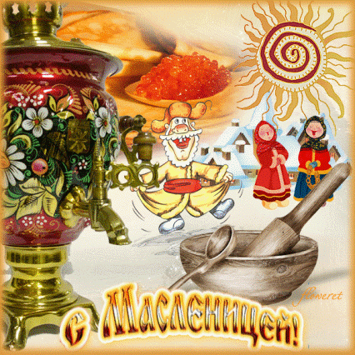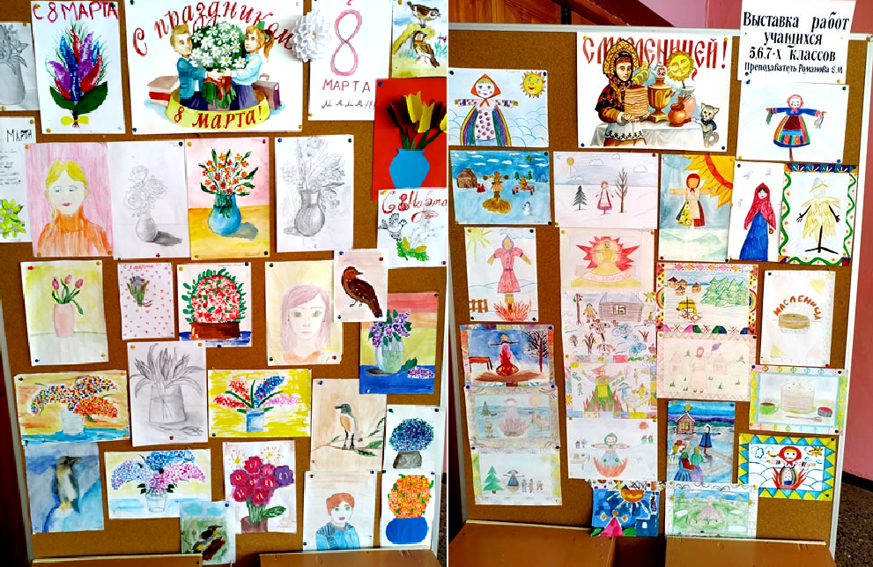 март 2021

.

